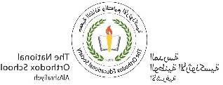
مهمّة ( 4 ) في اللّغة العربيّة
سامح صافح ابتسم
الصّفّ الأوّل الأساسيّ
الاسم: ــــــــــــــــــــــــــــــــــــــــــــــــــــــــــــــــــــ التّاريخ :
الهدف:- أن يميز حرف الباء.
- أن يكتب حرف الباء.
*ألوّن الصّور الّتي أنطقُ فيها صوت الباء ( ب ) .
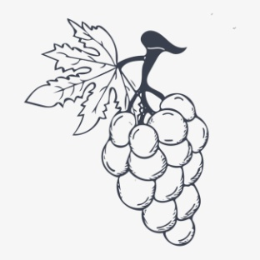
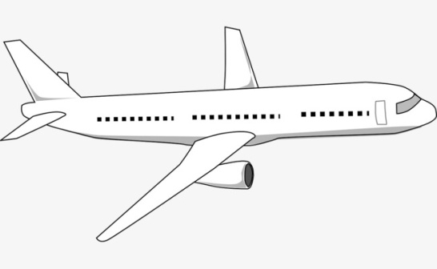
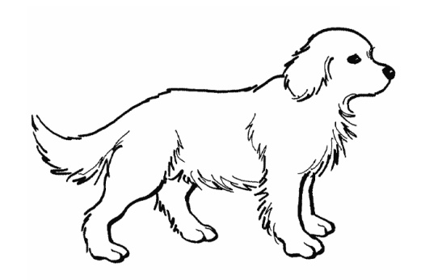

أصلُ بخطّ بين حرف (ب) والكلمات الّتي تحوي الحرف (ب)، ثمّ ألوّنه :-
بصلٌ نورٌ

جملٌ كلبٌ

بستانٌ حصانٌ

*أكتبُ:-
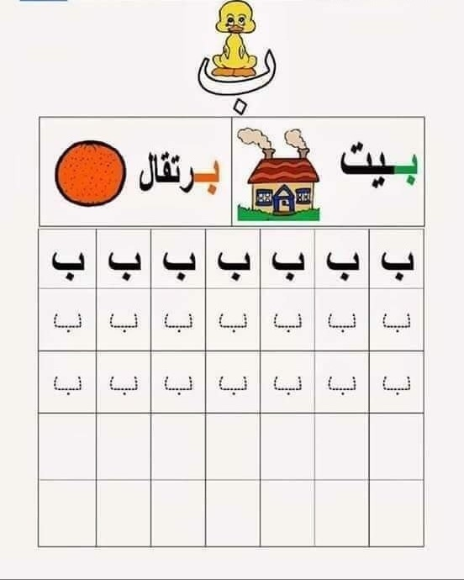

توقيع المنسّقة: معلّمة المادّة :- أزنيف كوكوزيان

